SPRZEDAWCA st. III
NAUCZANIE ZDALNE
OBSŁUGA KLIENTA
Violetta Kuklińska – Woźny

- ROZLICZENIA HANDLOWE cz.3
USTALANIE CENY DETALICZNEJ BRUTTO,DOKUMENTACJA SPRZEDAŻY TOWARÓW

Na końcu materiału zadanie do wykonania.

USTALANIE CENY DETALICZNEJ BRUTTO
CENA NETTO + PODATEK VAT = CENA BRUTTO
PODATEK VAT = stawka % podatku VAT x cena netto
Przykład
Oblicz cenę brutto towaru, jeśli cena netto wynosi 200 zł, stawka % podatku VAT 23 %.
Cena brutto = cena netto + podatek VAT (cena netto x % stawka).
Cena brutto = 200 zł + 200 zł x 23 % = 200 zł + 46 zł =246 zł
Rozróżniamy następujące rodzaje cen
- cenę zakupu – cena jaką płaci nabywca przy zakupie, przy dostawach z importu powiększona o cło, podatek akcyzowy i importowy,
- cenę nabycia - cena zakupu powiększona o koszty zakupu,
- cenę sprzedaży – cena po której sprzedawca sprzedaje produkt, usługę lub towar,
- cenę skupu – dotyczy to produktów pochodzących z rolnictwa, lenistwa, rybołówstwa,
- cenę zbytu – cena, po której firmy produkujące sprzedają swoje wyroby,
- cenę sprzedaży hurtowej – cena zbytu powiększona o marżę hurtową,
- cenę sprzedaży detalicznej – cena zbytu powiększona o marżę handlową (hurtową i detaliczną),
- cenę sprzedaży gastronomicznej – cena, według której sprzedawane są produkty i usługi w lokalach gastronomicznych,
- cenę brutto – cena netto powiększona o podatek VAT (podatek od towarów i usług),
- cenę netto – cena brutto pomniejszona o podatek VAT (podatek od towarów i usług),
- cenę urzędową – cena określana przez Radę Ministrów,
- cenę umowną (wolnorynkową) – cena będąca rezultatem uzgodnień między sprzedawcą, a nabywcą.

MARŻA
To różnica między ceną sprzedaży a ceną zakupu. Może być wyrażona kwotowo lub jako określony procent ceny zakupu
CENA ZAKUPU + MARŻA = CENA NETTO
MARŻA = % marży x cena zakupu
Przykład
Obliczyć cenę netto towaru, jeśli cena zakupu wynosi 50 zł, a marża 200 %.
Cena netto = cena zakupu + marża ( cena zakupu x 200%)
Cena netto = 50 zł + 50 zł x 200 %= 50 zł + 100 zł = 150zł

RABAT
To zmniejszenie należności za nabyty towar lub usługi, udzielany zazwyczaj przez stronę sprzedającą kupującemu.
UPUST
To obniżka ceny dla nabywcy w zamian za jego działania promocyjne albo zakup dużych ilości produktu.
Rabat, upust zawsze liczymy jako określony % ceny netto, a następnie pomniejszamy cenę o ten procent.
Przykład:
Oblicz cenę netto po udzieleniu 20 % rabatu. Cena netto towaru przez rabatem 200 zł
Rabat= 200 x 20 % = 40 zł
Cena netto po udzieleniu rabatu: 200 – 40 = 160 zł

DOKUMENTACJA SPRZEDAŻY TOWARÓW
Musi być prowadzona dokładnie, rzetelnie i terminowo. Na podstawie dokumentacji sprzedaży można przeprowadzić kontrolę obrotów sklepu, rozliczenie i kontrolę osób materialnie odpowiedzialnych, sprawdzenie prawidłowości obliczenia i pobrania należności, rozpatrzenia składanych reklamacji.
Dokumenty sprzedaży sporządzamy co najmniej w dwóch egzemplarzach. Oryginał otrzymuje nabywca, kopia pozostaje u sprzedawcy. Dowody powinny być wypełnione czytelnie i nie powinny zawierać żadnych skreśleń.
Do dokumentów potwierdzających sprzedaż zaliczamy:
- Faktury VAT
- Faktury korygujące
- Rachunki
- Paragony
FAKTURA VAT
Podstawowym dokumentem potwierdzającym sprzedaż jest Faktura VAT. Prawo do wystawienia faktury VAT mają zarejestrowani podatnicy podatku od towarów i usług.
W praktyce spotyka się różne rodzaje faktur:
- Faktura VAT – MP – stosowana przez małych podatników
- Faktura VAT marża – wystawiana przez podatników świadczących usługi turystyczne
- Faktura WE uproszczona wystawiana w trójstronnych dostawach wewnątrzwspólnotowych
- Faktura wewnętrzna wystawiana w przypadku opodatkowanej nieodpłatnej dostawy towarów
- Faktura VAT – RR – dokumentuje nabycie produktów rolnych od rolnika ryczałtowego
Faktury mogą być wystawiane w formie papierowej lub elektronicznej, tzw. e- faktury.
W obrocie gospodarczym coraz częściej spotyka się faktury pro forma. Zawierają one takie same elementy jak faktura VAT, różnią się jednak zapisem FAKTURA PRO FORMA. Faktura pro forma nie jest dowodem dokonania transakcji. Na jej podstawie niema możliwości dokonywania zapisów księgowych. Jest ona wystawiana przed zawarciem transakcji. Dostawca przysyła fakturę pro forma razem z potwierdzonym przyjęciem zamówienia do realizacji.
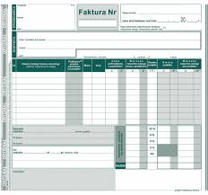
Elementy fakty VAT:
1) data jej wystawienia,
2) kolejny numer, nadany w ramach jednej lub kilku serii, który w sposób jednoznaczny identyfikuje fakturę,
3) imiona i nazwiska lub nazwy podatnika i nabywcy towarów lub usług oraz ich adresy,
4) numery, za pomocą których dla podatku zidentyfikowani są podatnik oraz nabywca towarów lub usług (jeśli transakcji dokonuje się z zagranicznym odbiorcą, numer ten musi być poprzedzony literami PL; analogicznie dla numeru odbiorcy),
5) datę dokonania lub zakończenia dostawy towarów lub wykonania usługi lub datę otrzymania przedpłaty, zaliczki, zadatku czy raty, o ile taka data jest określona i różni się od daty wystawienia faktury; w przypadku sprzedaży o charakterze ciągłym podatnik może podać na fakturze miesiącc i rok dokonania sprzedaży,
6) nazwę (rodzaj) towaru lub usługi,
7) miarę i ilość dostarczonych towarów lub zakres wykonanych usług,
8) cenę jednostkową towaru lub usługi bez kwoty podatku (cenę jednostkową netto),
9) kwoty wszelkich rabatów, w tym za wcześniejszą zapłatę, o ile nie zostały one uwzględnione w jednostkowej cenie netto,
10) wartość dostarczonych towarów lub wykonanych usług, objętych transakcją, bez kwoty podatku (wartość sprzedaży netto),
11) stawkę podatku,
12) sumę wartości sprzedaży netto z podziałem na sprzedaż objętą poszczególnymi stawkami podatku i sprzedaż zwolnioną od podatku,
13) kwotę podatku od sumy wartości sprzedaży netto, z podziałem na kwoty dotyczące poszczególnych stawek podatku,
14) kwotę należności ogółem.
KORYGOWANIE BŁĘDÓW NA FAKTURZE- FAKTURY KORYGUJĄCE, NOTY KORYGUJĄCE
W przypadku popełnienia błędu w fakturze należy ją skorygować, wystawiając odpowiedni dokument korygujący. Dokumentami korygującymi są:
- faktura korygująca
- Nota korygująca
Fakturę korygującą VAT sporządza dostawca towaru, notę korygującą wystawia odbiorca w celu skorygowania błędów mniejszej wagi.
FAKTURA VAT (korygująca)
To dokument wystawiany w przypadku popełnienia błędu w fakturze VAT (fakturze pierwotnej), (np. błędna cena, miara) lub dokonania zmian (np. udzielenie rabatu, zwrot zakupionych towarów, zwrot zaliczki, podwyższenie ceny). Faktura korygująca to inaczej „korekta” faktury pierwotnej. Stanowi uzupełnienie faktury pierwotnej. Powinna zawierać tylko te pozycje, które wymagają poprawienia. Zamieszczamy w niej poprawioną treść przed skorygowaniem i po skorygowaniu. Wystawiający fakturę korygującą nie zamieszcza w niej wszystkich pozycji z faktury pierwotnej.
Wzór faktury korygującej
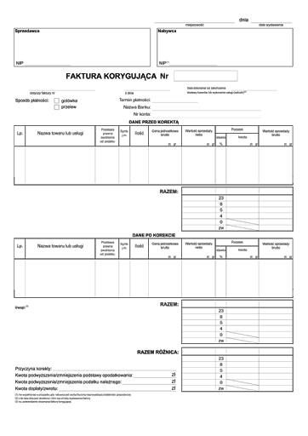
NOTA KORYGUJĄCA
Notę korygującą wystawia się w sytuacji, gdy po otrzymaniu faktury stwierdzi się, że zawiera ona pomyłki w informacjach dotyczących sprzedawcy lub nabywcy albo w oznaczeniu towaru czy usługi. Nota służy do korekty formalnej treści faktury. Chodzi tu np. o wpisanie niewłaściwego adresu numeru NIP, błędnej nazwy kontrahenta, pomyłki w określeniu daty sprzedaży, daty wystawienia i numeru kolejnego faktury.
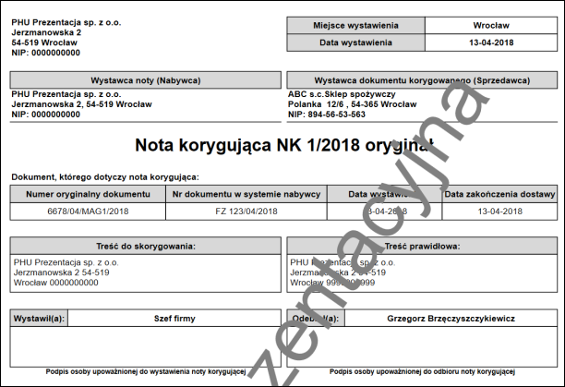
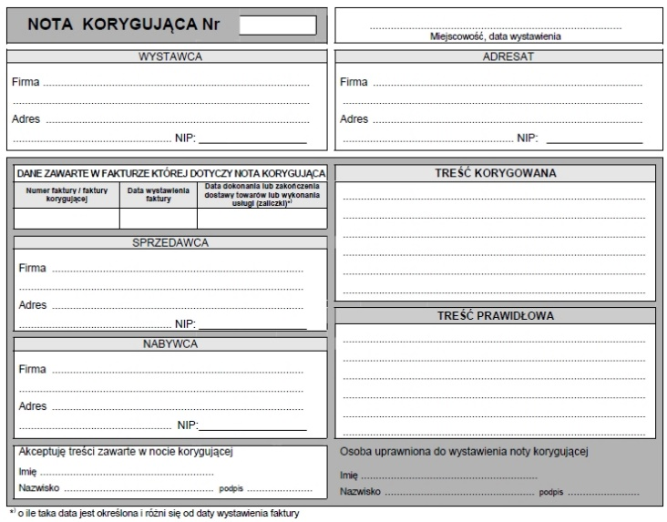
RACHUNKI
Sprzedawca, który nie jest czynnym podatnikiem VAT, dokumentuje sprzedać za pomocą rachunków.
Rachunek potwierdzający dokonanie sprzedaży lub wykonanie usługi powinien zawierać:
- Imiona i nazwiska (nazwę firmy) oraz adresy sprzedawcy i kupującego.
- Datę wystawienia i numer kolejny rachunku.
- Wyraz oryginał lub kopia.
- Określenie rodzaju i ilości towarów lub wykonywanych usług oraz ich ceny jednostkowe.
- Ogólną sumę należności wyrażoną liczbowo i słownie.
- Czytelny podpis wystawcy rachunku.
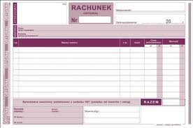

PARAGONY FISKALNE, DOWODY SPRZEDAŻY
Sprzedawcy rejestrujący sprzedaż towarów w kasie fiskalnej jako potwierdzenie sprzedaży drukują paragon fiskalny. Sprzedawcy, którzy nie mają obowiązku prowadzenia kasy fiskalnej dokumentują sprzedaż detaliczną, wystawiając dowody sprzedaży. Dowody są wystawiane na poszczególnych stoiskach, jako informacja dla kasjera, jaką kwotę należności i za jaki towar ma przyjąć.
Dowody sprzedaży
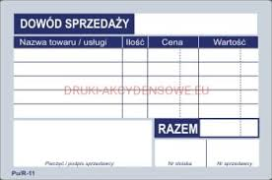
Paragon fiskalny
Sprzedawca ma obowiązek wręczyć kupującemu oryginał paragonu fiskalnego. Otrzymanie paragonu nie wyklucza wystawienia faktury. Paragon fiskalny musi być czytelny, zawierać wszystkie dane umożliwiające nabywcy sprawdzenie prawidłowości dokonanej transakcji
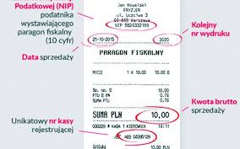
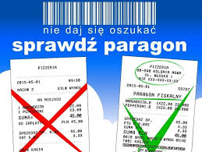
Elementy paragonu fiskalnego
- nazwę i adres podatnika;
- jego numer identyfikacji podatkowej;
- numer wydruku;
- datę, godzinę i minutę, w której nastąpiła sprzedaż;
- nazwę towaru lub usługi wraz z ceną jednostkową;
- ilość i wartość sprzedaży;
- rozróżnienie kwot podatków;
- łączną kwotę podatku;
- łączna kwota należności
- kolejny numer paragonu fiskalnego
- logo fiskalne;
- numer kasy lub nazwę oznaczenie kelnera.
Paragon fiskalny może być wystawiony jako:
- jednorazowy – potwierdzający jednorazową sprzedaż;
- zmianowy – potwierdzający sprzedaż w ciągu jednej zmiany
- dobowy – potwierdzający sprzedaż opodatkowaną różnymi stawkami podatku: 23 %, 8 %, 5 %, 0 %.

Po zapoznaniu się z materiałem dokumentowanie sprzedaży, cena brutto , w terminie do 28.01.2021r. proszę udziel odpowiedzi na następujące pytania. Pracę należy wykonać na komputerze w WORD i przesłać na mojego maila: viola300@autograf.pl lub vkuklinska@ckz.swidnica.pl
UWAGA
Praca kopiowane z materiałów i z Internetu nie będę sprawdzane.
- Czym się różni faktura VAT, od faktury pro forma?
- Na jakich dokumentach koryguje się błędy w fakturze, kto sporządza te dokumenty i jakich błędów korekta dotyczy.
- Jakie elementy zawiera nota korygująca?
- Jaki dokument należy wystawić, jeśli faktura VAT zawiera niewłaściwy adres nabywcy?
- Jaki dokument należy wystawić w przypadku zwrotu towarów przez odbiorcę?
- Kto wystawia rachunki?
- Kto zamiast paragonu fiskalnego wystawia dowody sprzedaży?
- W jaki sposób obliczamy cenę brutto towaru?
- Od jakiej ceny liczymy marżę?
- W przypadku zastosowania rabatu, w jaki sposób go liczymy?

